院前急救工作装参数要求

一、院前急救人员类别
（一）院前急救医护人员：医生、护士、讲师
（二）院前急救辅助人员：驾驶员、担架员
（三）院前急救调度人员：管理人员

二、标识主要元素
（一）肩章
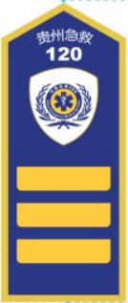

（二）袖章
左侧中文，右侧 120

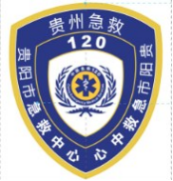

（三）胸章或胸牌
上部：地区 120（XX 医院）或地区急救中心
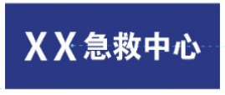


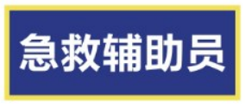
下部：医生 XX、护士 XX、驾驶员 XX、担架员 XX、调度员XX、行政人员（职务XX）
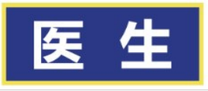

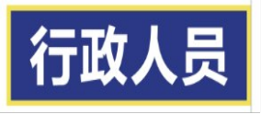


四）背部标识
1. 医生、护士和医疗辅助人员为“120 急救”+反光条
2. 行政、调度和讲师为“贵州急救”+反光条
3. 红色棉服（冲锋衣）、马夹为“120 ”+“贵州急救 ” （中英文）+反光条
三、服装分类和样式（详见附件）
（一）服装分类
分为夏季、春秋季和冬季三种类型。按照岗位和人员分类，进行相应的服装样式和颜色分类。
（二）服装样式
1. 夏装为短袖、长袖衬衣+长裤+马夹；
2. 医护春秋装为制服外套+黑色长裤；担架员、驾驶员为夹克。
3. 冬装为棉服或冲锋衣+冲锋裤。
（三）服装颜色
1. 医生、护士、行政、调度及讲师的夏装和春秋装为白色，马夹和冬装为红色；
2. 驾驶员和担架员夏装和春秋装为湖绿色，马夹和冬装为红色，或仅配外套和马夹，由各单位根据实际情况自行确定。
四、配件及色标（详见附件）
（一）反光条
（二）色标

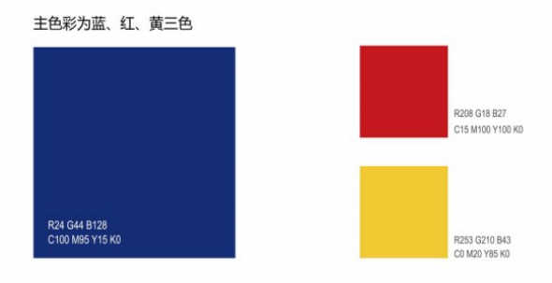

1. 红色色标：红色R208 G18 B27 C15 M100 Y100 K0
2. 蓝色色标：蓝色R24 G44 B128 C100 M95 Y15 K0
3. 黄色色标：黄色R253 G210 B43 C0 M20 Y85 K0
4. 白色色标：白色R255 G255 B255 C0 M0 Y0 K0
5. 湖绿色色标：湖绿色R43 G89 B115 C82 M39 Y24 K35
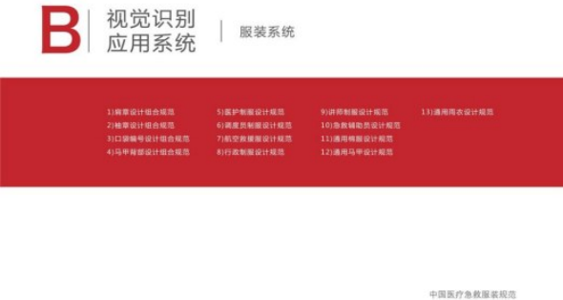
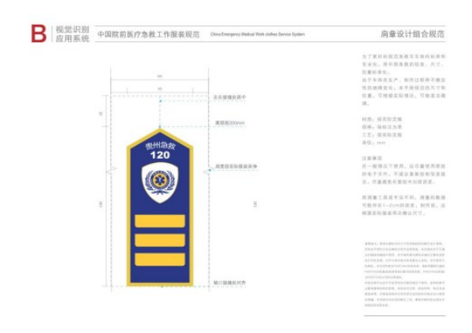
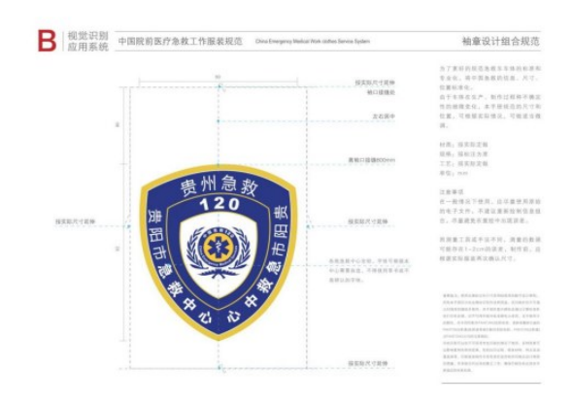
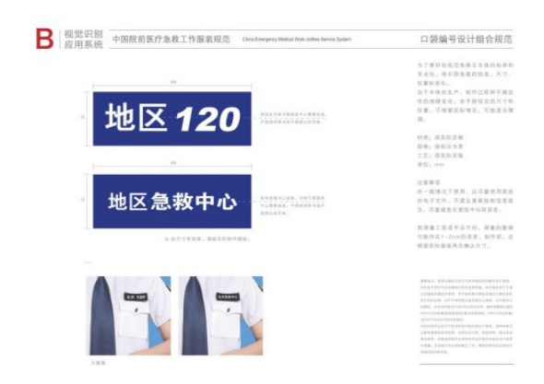

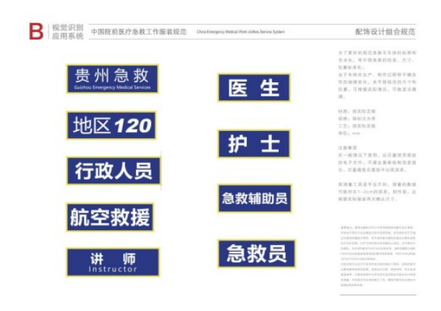
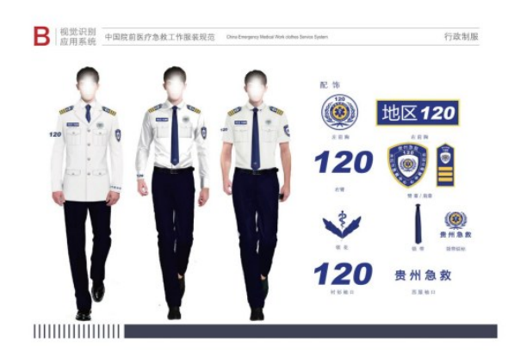

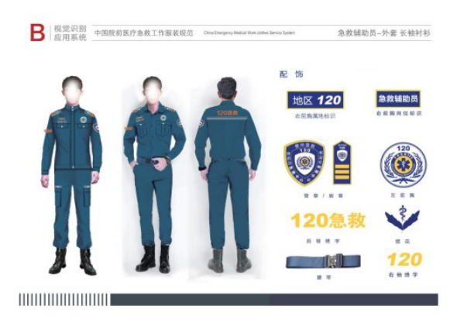
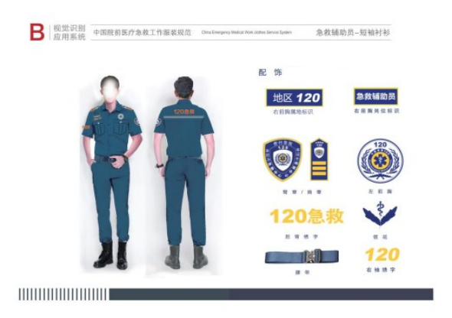
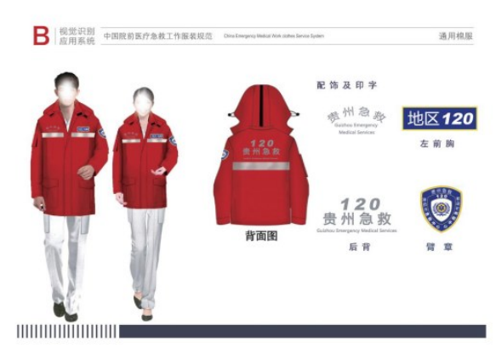
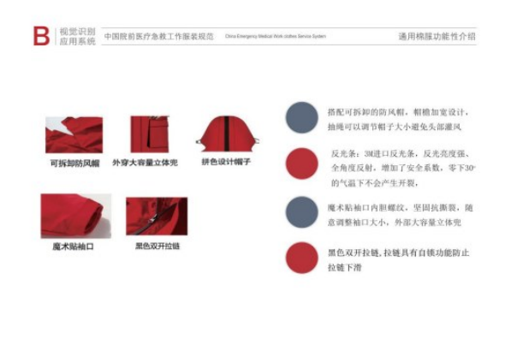
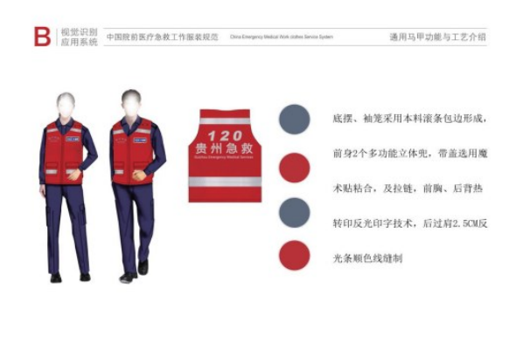
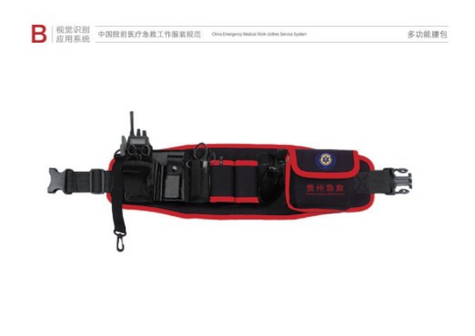

附加采购中国卫生应急服装
冬装20套，夏装20套，帽子20个，马甲20件。

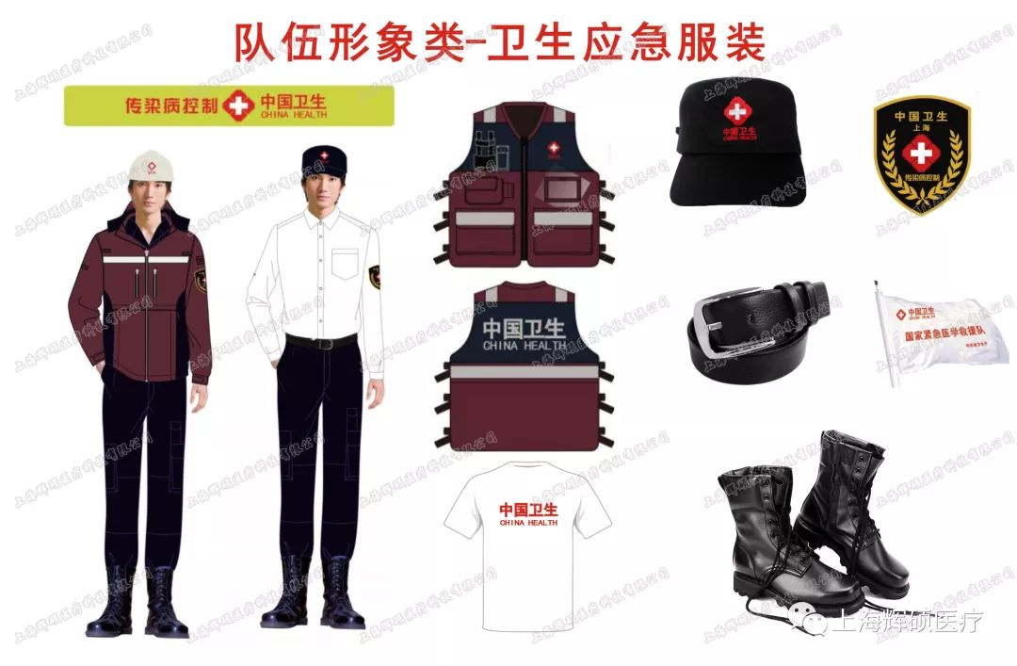

一、冬装(冬装上衣、冬装内胆、冬装裤子)
1.1 冬装上衣
1.1.1 面料要求
(1)采用塔丝隆牛津布面料，成份为100% 锦纶短纤维；工艺要求采用精细交织技术及特殊整理工艺,背面复合乳白色防水透湿TPU膜；布质要求轻盈柔软、光洁、平滑，伸缩回弹不变形，易于保养；性能要求防寒、防风、防水、防潮(吸水率少于自重的1%)，透气性强，不致过敏；全线位密封，防寒、防风、防水（5000mm）、透气性（5000g/m2/24h）强；克重不少于140g/㎡。
1.1.2 颜色要求
采用绣红色（哈佛红）和藏青色搭配，颜色应符合《中国卫生应急服装技术规范(试行)》相关规定。
1.1.3 款式要求
(1)胸前、背后明显位置使用反光材料，在夜晚或不良天气状况提供安全防护；
(2)背部可拆换式标识牌，区别不同环境穿着使用；
(3)可隐藏式帽子，头部左右转动不影响视线；
(4)两腋下有散热拉链，方便身体热量散发；
(5)腰部有收紧调节，增强保暖功能。
款式如下图所

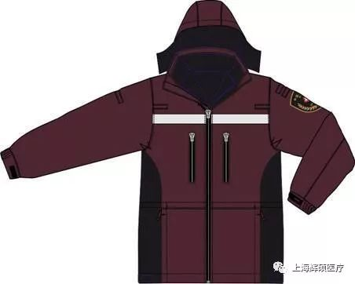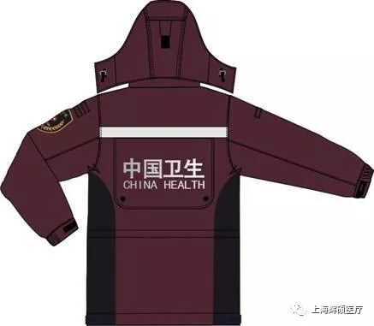
1.1.4 标识要求
(1)后背标识牌
后背标识牌是可拆卸、可隐藏式，并可替换，采用亮银色反光字制作，图示如下：
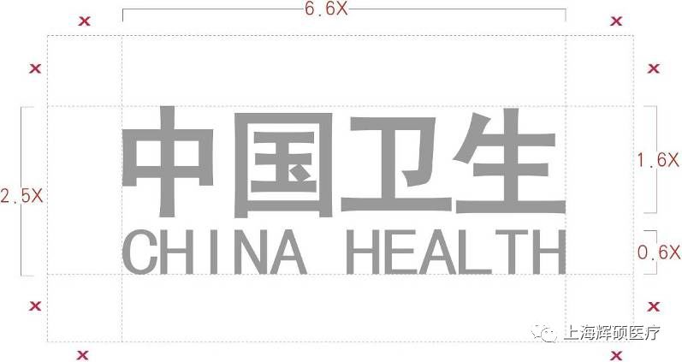
(2)前胸及后背反光条
前胸和后背上部有亮银色反光条，使用“视觉丽”反光材料，采用热压滚烫工艺，以保证同服装面料的一体性。反光材料需符合GB 20653-2006国家标准反光性能要求，反光强度需达到3级反光材料最少逆反射系数值。
1.2 冬装内胆
1.2.1 面料
内胆采用高保温抓绒材料，保暖性能强，超轻耐洗，不容易变形。抓绒面料克重为不小于320g/㎡。
1.2.2 颜色
全部为黑色。
1.2.3 款式
（1）抓绒内胆可以拆卸，并可单独穿着；
（2）内部有较大的口袋，方便存放对讲机、手机等怕冷怕湿物件。
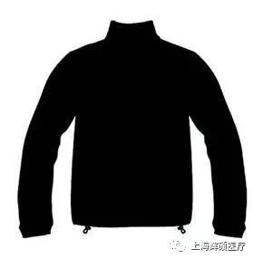
1.3 冬装裤子
1.3.1 款式要求
款式参照《国家卫生应急队伍标识》关于服装的要求。
（1）裤腿有突出口袋，方便野外工作使用；
（2）裤耳加装金属环，方便扣挂物品；
（3）裤角有收紧调节，方便穿着。
式样见下图：
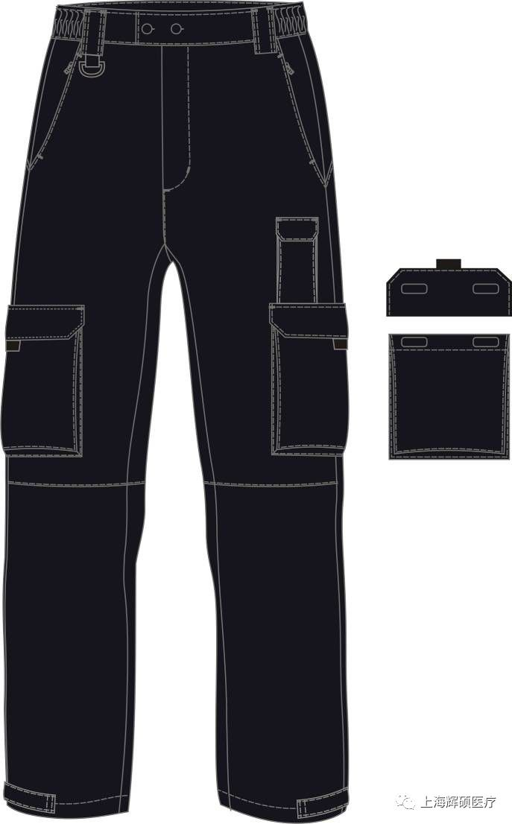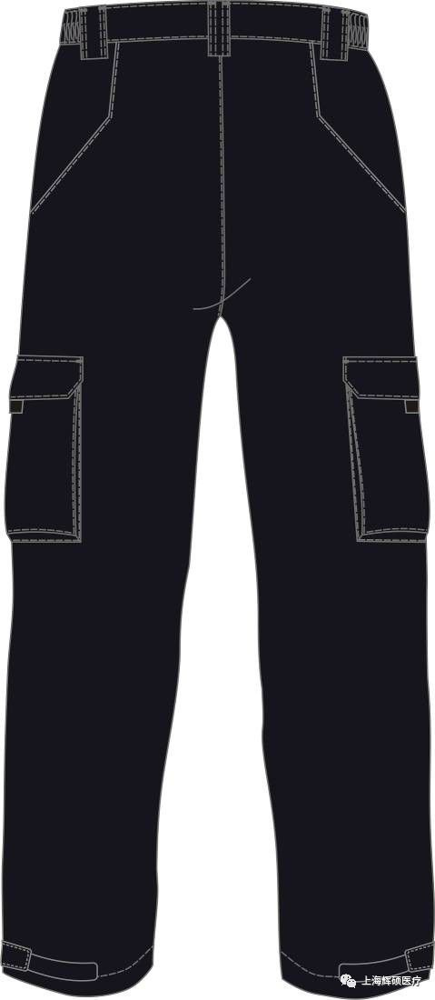
1.3.2 颜色要求
全部为藏青色，颜色和冬装上衣的藏青色一致。
品目二、卫生应急夏装
2 夏装衬衫
2.1.1 款式要求
款式参照《国家卫生应急队伍标识》关于服装的要求。
2.1.2 颜色要求
全部为米白色。
2.1.3 款式要求
(1)采用中国人民JF军07款陆夏常服款式；
(2)袖子内增加宝剑袢，方便挽起做短袖穿着。
(3)上臂有挂臂章的扣。
款式如下图所示:
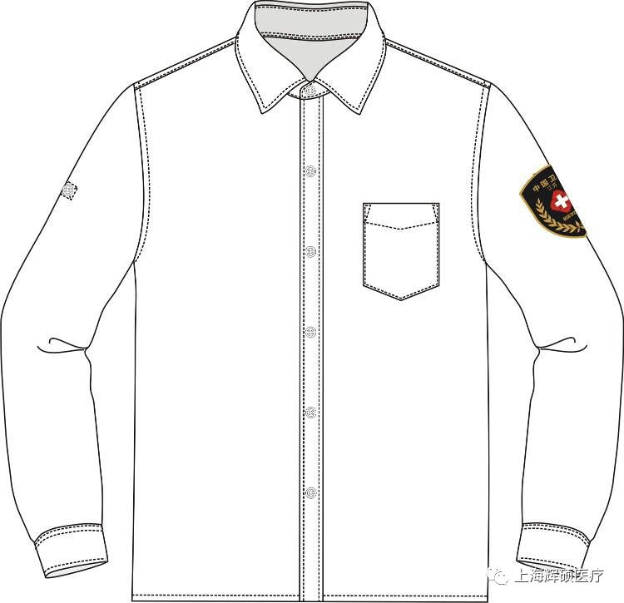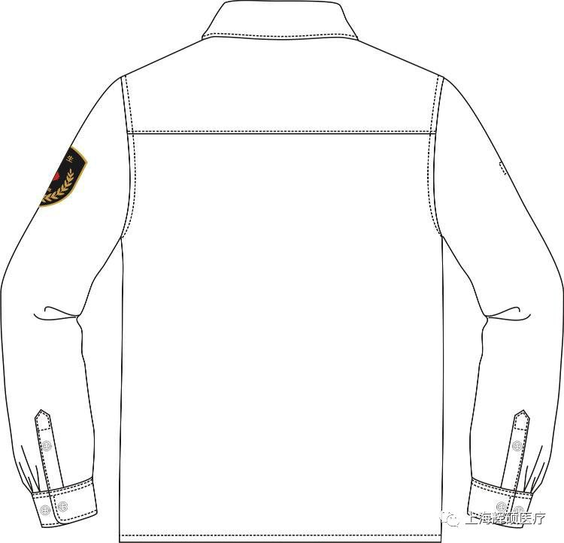

2.2 夏装裤
2.2.1 颜色搭配与款式要求
款式参照《国家卫生应急队伍标识》关于服装的要求。
（1）裤腿有突出口袋，方便野外工作使用；
（2）裤耳加装金属环，方便扣挂物品；
（3）裤角有收紧调节，方便穿着。
款式如下图所示:
2.2.2 面料要求
采用精梳涤棉混纺1/3斜纹布，65%锦纶长丝和35%棉，纱线为为 21s×21s，克重为不少于180g/㎡，具有速干功能。
品目三、卫生应急马甲
款式与颜色搭配要求
3.1 款式要求
款式参照《国家卫生应急队伍标识》关于服装的要求。
（1）胸口和后背印有中国卫生标识，易于识别，增强野外工作的安全性。
（2）胸前设计有放置手机、水瓶、对讲机的位置，方便实用。
（3）多处设计有隐藏式口袋，方便户外工作。
式样见下图

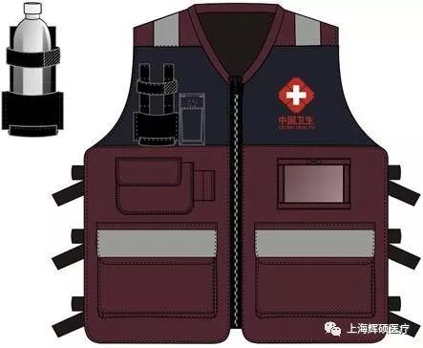

正面
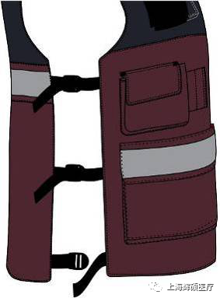
侧面
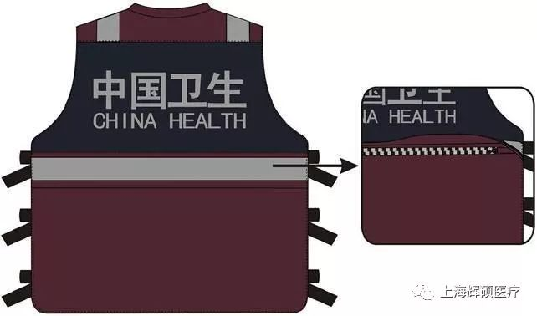
背面

3.2 颜色搭配要求和面料要求
采用专用的哈佛红和藏青色搭配。
采用塔丝隆牛津布面料，成份为100% 锦纶短纤维；全线位密封，防寒、防风、防水（5000mm）、透气性（5000g/m2/24h）强；克重不少于140g/㎡。
3.3 后背反光标示牌
后背反光标志牌样式须符合卫生系统统一标示系统的要求，并采用亮银色反光字体，详细图示如下：（文字仅供参考，以客户实际需求为准）
后背反光标志
标志字体：“中国卫生”、“CHINA HEALTH”采用黑体字体。
标志颜色：标志颜色为反光亮银色。
印制方式：银灰色反光材料烫制
3.4 前胸及后背反光条样
前胸和后背上部标示有亮银色反光条，使采用“视觉丽”反光材料，采用热压滚烫工艺，以保证同服装面料的一体性，具体图示如下：
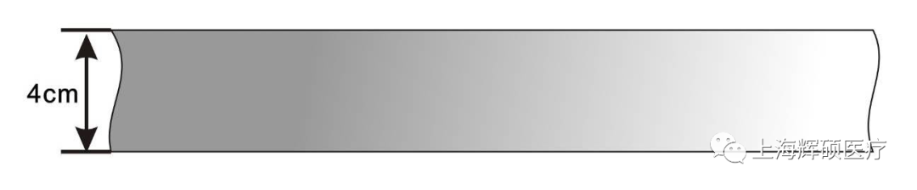
3.5 反光材料要求
服装显著位置挂有“视觉丽”反光材料布标或吊牌，该布标或吊牌可以拆卸。具体见下样式图：
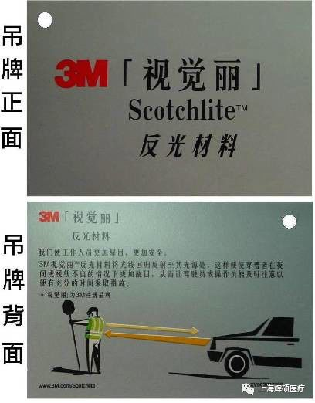
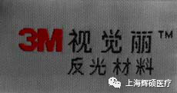
品目四、卫生应急帽
4.1 面料
采用精梳涤棉混纺面料，吸湿透气。
4.2 颜色
全部为深藏蓝色。
4.3 款式
采用棒球帽款式，帽子侧面设计有小袢，便于携挂话筒等设备。
款式如下图所示:
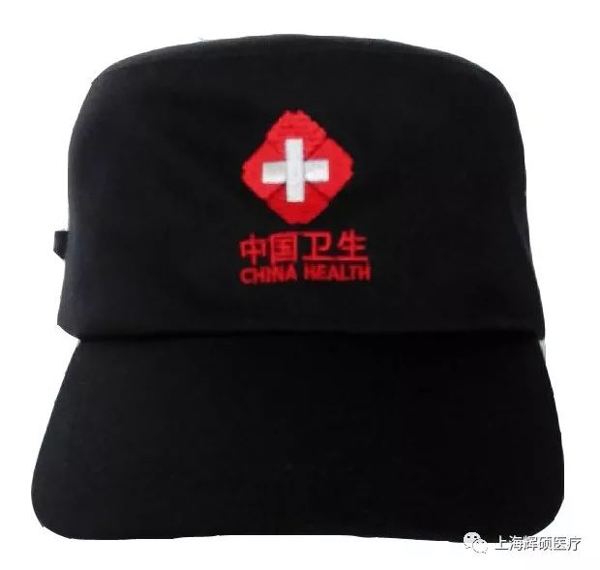
4.4 尺寸规格
单一尺寸规格，可以调节后部松紧拉扣以保证头型符合度。
4.5 标识
帽子有中国卫生标识，采用多彩立体电脑绣花制作，样式须符合卫生系统统一标识的要求，颜色采用金光红，图示如下：
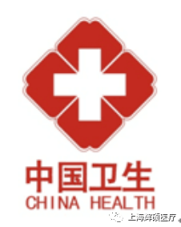
翻领T恤衫
7.1 面料
使用速干面料，吸湿速干功能强，贴身穿着舒适。
7.2 颜色
全部为白色。
7.3 款式
款式如下图所示:
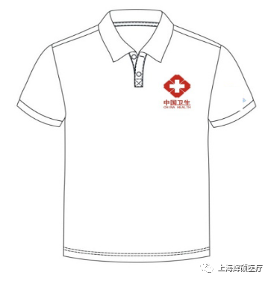
7.4 标识
胸前印有中国卫生标识，样式符合卫生系统统一标识的要求，颜色采用金光红，图示如下：
品目八、臂章
8.1 工艺要求
采用多彩立体电脑绣花工艺，整体结构采用弧度定形，提高臂章与手臂的贴合度，改性臂章的内衬板材，提高臂章的保型性能。
8.2 图案要求
中间位置是“红花白十字”图案，上下分别绣有地域名称和队伍处置类别。样式参照《国家卫生应急队伍标识》标准。
款式及实物图如下图所示：
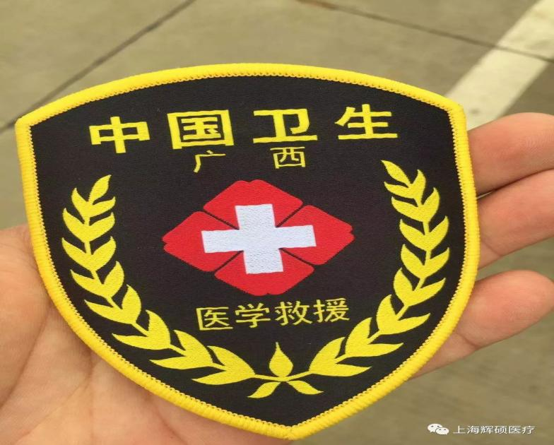
把“广西”改成“贵州”

